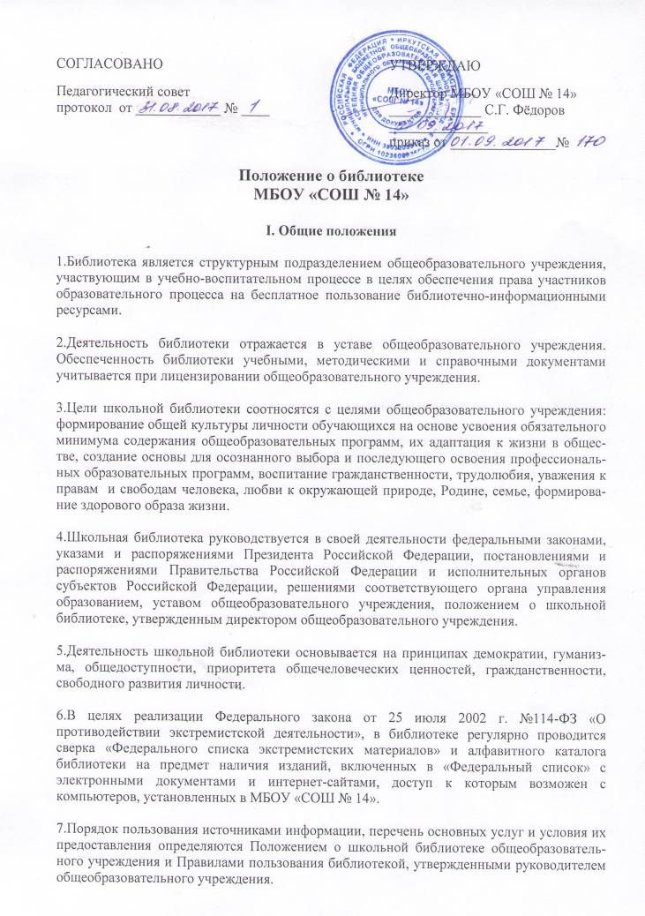
Согласовано «Утверждаю»
Педагогический совет Директор МБОУ «СОШ № 14»
МБОУ «СОШ №14» Фёдоров С.Г.
Приказ № от « »___________2017 г.

Положение о библиотеке
общеобразовательного учреждения

I. Общие положения

1.Библиотека является структурным подразделением общеобразовательного учреждения, участвующим в учебно-воспитательном процессе в целях обеспечения права участников образовательного процесса на бесплатное пользование библиотечно-информационными ресурсами.

2.Деятельность библиотеки отражается в уставе общеобразовательного учреждения. Обеспеченность библиотеки учебными, методическими и справочными документами учитывается при лицензировании общеобразовательного учреждения.

3.Цели школьной библиотеки соотносятся с целями общеобразовательного учреждения: формирование общей культуры личности обучающихся на основе усвоения обязательного минимума содержания общеобразовательных программ, их адаптация к жизни в общес-тве, создание основы для осознанного выбора и последующего освоения профессиональ-ных образовательных программ, воспитание гражданственности, трудолюбия, уважения к правам и свободам человека, любви к окружающей природе, Родине, семье, формирова-ние здорового образа жизни.

4.Школьная библиотека руководствуется в своей деятельности федеральными законами, указами и распоряжениями Президента Российской Федерации, постановлениями и распоряжениями Правительства Российской Федерации и исполнительных органов субъектов Российской Федерации, решениями соответствующего органа управления образованием, уставом общеобразовательного учреждения, положением о школьной библиотеке, утвержденным директором общеобразовательного учреждения.

5.Деятельность школьной библиотеки основывается на принципах демократии, гуманиз-ма, общедоступности, приоритета общечеловеческих ценностей, гражданственности, свободного развития личности.

6.В целях реализации Федерального закона от 25 июля 2002 г. №114-ФЗ «О противодействии экстремистской деятельности», в библиотеке регулярно проводится сверка «Федерального списка экстремистских материалов» и алфавитного каталога библиотеки на предмет наличия изданий, включенных в «Федеральный список» с электронными документами и интернет-сайтами, доступ к которым возможен с компьютеров, установленных в МБОУ «СОШ № 14».

7.Порядок пользования источниками информации, перечень основных услуг и условия их предоставления определяются Положением о школьной библиотеке общеобразователь-ного учреждения и Правилами пользования библиотекой, утвержденными руководителем общеобразовательного учреждения.

8.Общеобразовательное учреждение несет ответственность за доступность и качество библиотечно-информационного обслуживания библиотеки.

9.Организация обслуживания участников образовательного процесса производится в соответствии с правилами техники безопасности и противопожарными, санитарно-гигиеническими требованиями.

II. Основные задачи

10.Основными задачами школьной библиотеки являются:
а) обеспечение участникам образовательного процесса – обучающимся, педагоги-ческим работникам, родителям (иным законным представителям) обучающихся (далее – пользователям) – доступа к информации, знаниям, идеям, культурным ценностям посредством использования библиотечно-информационных ресурсов общеобразова-тельного учреждения на различных носителях: бумажном (книжный фонд, фонд периодических изданий); коммуникативном (компьютерные сети) и иных носителях;
б) воспитание культурного и гражданского самосознания, помощь в социализации обучающегося, развитии его творческого потенциала;
в) формирование навыков независимого библиотечного пользователя: обучение поиску, отбору и критической оценки информации;
г) совершенствование предоставляемых библиотекой услуг на основе внедрения новых информационных технологий и компьютеризации библиотечно-информационных процессов, формирование комфортной библиотечной среды.

III. Основные функции

11.Для реализации основных задач библиотека:
а) формирует фонд библиотечно-информационных ресурсов общеобразовательного учреждения:
  - комплектует универсальный фонд учебными, художественными, научными, справочными, педагогическими и научно-популярными документами на традиционных и нетрадиционных носителях информации;
  - пополняет фонд информационными ресурсами сети Интернет;
  - осуществляет размещение, организацию и сохранность документов;
б) создает информационную продукцию:
- осуществляет аналитико-синтетическую переработку информации;
- организует и ведет справочно-библиографический аппарат: каталоги (алфавитный, систематический), картотеки (систематическую картотеку статей, тематические картотеки); электронный каталог;
- разрабатывает рекомендательные библиографические пособия (списки, обзоры, указатели, буклеты и т.д.);
- обеспечивает информирование пользователей об информационной продукции;
в) осуществляет дифференцированное библиотечно-информационое обслуживание обучающихся:
- создает условия для реализации самостоятельности в обучении, познава-тельной, творческой деятельности; способствует развитию навыков самообучения;
- организует обучение навыкам независимого библиотечного пользователя и потребителя информации, содействует интеграции комплекса знаний, умений и навыков работы с книгой и информацией;
- оказывает информационную поддержку в решении задач, возникающих в процессе их учебной, самообразовательной и досуговой деятельности;
- организует массовые мероприятия, ориентированные на развитие общей и читательской культуры личности, содействует развитию критического мышления;
- содействует членам педагогического коллектива и администрации учреждения в организации образовательного процесса;
г) осуществляет дифференцированное библиотечно-информационное обслуживание педагогических работников:
- выявляет информационные потребности и удовлетворяет запросы, связанные с обучением, воспитанием и здоровьем детей;
- выявляет информационные потребности и удовлетворяет запросы в области педагогических инноваций и новых технологий;
- содействует профессиональной компетенции, повышению квалификации, проведению аттестации;
- создает банк педагогической информации как основы единой информационной службы общеобразовательного учреждения, осуществляет накопление, систематизацию информации по предметам, разделам и темам;
- организует доступ к банку педагогической информации на любых носите-лях; просмотр электронных версий педагогических изданий;
- осуществляет текущее информирование (дни информации, обзоры новых поступлений и публикаций), информирование руководства общеобразовательного учреждения по вопросам управления образовательным процессом;
- способствует проведению занятий по формированию информационной культуры; является базой для проведения практических занятий по работе с информационными ресурсами;
- осуществляет дифференцированное библиотечно-информационное обслу-живание родителей (иных законных представителей) обучающихся;
- удовлетворяет запросы пользователей и информирует о новых поступлениях в библиотеку;
- консультирует по вопросам организации семейного чтения, знакомит с информацией по воспитанию детей.

IV. Организация деятельности библиотеки

12. Школьная библиотека по своей структуре делится на абонемент, читальный зал, отдел учебников и отдел методической литературы по предметам.

13.Библиотечно-информационное обслуживание осуществляется на основе библиотечно-информационных ресурсов в соответствии с учебным и воспитательным планами школы, программами, проектом и планом работы школьной библиотеки.

14.Cпонсорская помощь, полученная библиотекой в виде целевых средств на комплекто-вание фонда и закупку оборудования, не влечет за собой снижение нормативов и абсолютных размеров финансирования из бюджета общеобразовательного учреждения. Денежные средства за сданную библиотекой макулатуру расходуются на улучшение материально-технической базы библиотеки, подписку профессиональных изданий, комплектование фонда документов.

15.В целях обеспечения модернизации библиотеки в условиях информатизации образования и в пределах средств, выделяемых учредителями, школа обеспечивает библиотеку:
- гарантированным финансированием комплектования библиотечно-информационных ресурсов (в смете учреждения выводится отдельно);
- необходимыми служебными и производственными помещениями в соответ-ствии со структурой библиотеки и нормативами по технике безопасности эксплуатации компьютеров (отсутствие высокой влажности, запыленности помещения, коррозионно-активных примесей или электропроводящей пыли) и в соответствии с положениями СанПиН;
- современной электронно-вычислительной, телекоммуникационной и копировально-множительной техникой и необходимыми программными продуктами;
- ремонтом и сервисным обслуживанием техники и оборудования библиотеки;
- библиотечной техникой и канцелярскими принадлежностями;

16.Школа создает условия для сохранности аппаратуры, оборудования и имущества библиотеки.

17.Ответственность за систематичность и качество комплектования основного фонда библиотеки, комплектования учебного фонда в соответствии с федеральными перечнями учебников и учебно-методических изданий, создание необходимых условий для деятель-ности библиотеки несет директор школы в соответствии с уставом учреждения.

18.Режим работы библиотеки определяется заведующим библиотекой в соответствии с правилами внутреннего распорядка школы. При определении режима работы библиотеки предусматривается выделение:
- двух часов рабочего времени ежедневно на выполнение внутри библиотечной работы;
- одного раза в месяц – санитарного дня, в который обслуживание пользователей не производится;
- не менее одного раза в месяц – методического дня.

19.В целях обеспечения рационального использования информационных ресурсов в работе с пользователями школьная библиотека взаимодействует с библиотеками Министерства культуры Российской Федерации.

V. Управление. Штаты.

20.Управление школьной библиотекой осуществляется в соответствии с законодатель-ством Российской Федерации, субъектов Российской Федерации и уставом школы.

21.Общее руководство деятельностью школьной библиотеки осуществляет директор школы.

22.Руководство школьной библиотекой осуществляет заведующий библиотекой, который несет ответственность в пределах своей компетенции перед обществом и директором школы, обучающимися, их родителями (иными законными представителями) за организа-цию и результаты деятельности библиотеки в соответствии с функциональными обязан-ностями, предусмотренными квалификационными требованиями, трудовым договором и уставом школы.

23.Заведующий библиотекой назначается директором школы, является членом педагоги-ческого коллектива и входит в состав педагогического совета общеобразовательного учреждения.

24.Методическое сопровождение деятельности библиотеки обеспечивает специалист (методист) по учебным фондам и школьным библиотекам органа управления образованием.

25.Заведующий библиотекой разрабатывает и представляет директору школы на утверждение следующие документы:
а) положение о библиотеке, правила пользования библиотекой;
б) структуру и штатное расписание библиотеки, которые разрабатываются на основе объемов работ, определенных положением о школьной библиотеке с использованием «Межотраслевых норм времени на процессы, выполняемые в библиотеках» (Постановление Министерства труда и социального развития Российской Федерации от 3 февраля 1997 г. №6);
в) планово-отчетную документацию;
г) технологическую документацию.

26. Порядок комплектования штата школьной библиотеки регламентируется уставом школы.

27. В целях обеспечения дифференцированной работы школьной библиотеки вводятся должности: заведующий библиотекой, библиотекарь.

28. На работу в школьную библиотеку принимаются лица, имеющие необходимую профессиональную подготовку, соответствующую требованиям квалификационной характеристики по должности и полученной специальности, подтвержденную документами об образовании.

29. Работники библиотек могут осуществлять педагогическую деятельность. Совмещение библиотечно-информационной и педагогической деятельности осуществляется работ-ником библиотеки только на добровольной основе.

30. Трудовые отношения работников библиотеки и общеобразовательного учреждения регулируются трудовым договором, условия которого не должны противоречить законодательству Российской Федерации о труде.

VI. Права и обязанности библиотеки

31.Работники школьной библиотеки имеют право:
а) самостоятельно выбирать формы, средства и методы библиотечно-информацион-ного обслуживания образовательного и воспитательного процессов в соответствии с целями и задачами, указанными в уставе школы и положении о школьной библиотеке;
б) проводить в установленном порядке уроки библиотечно-библиографических знаний и информационной культуры;
в) определять источники комплектования информационных ресурсов;
г) изымать и реализовывать документы из фондов в соответствии с инструкцией по учету библиотечного фонда;
д) определять в соответствии с правилами пользования школьной, утверждёнными директором школы, и по согласованию с попечительским советом школы виды и размеры компенсации ущерба, нанесенного пользователями библиотеки;
е) вносить предложения руководителю общеобразовательного учреждения по совершенствованию оплаты труда, в том числе надбавок, доплат и премирования работников библиотеки за дополнительную работу, не входящую в круг основных обязанностей работников библиотеки; по компенсационным мероприятиям, связанным с вредными условиями труда (библиотечная пыль);
ж) участвовать в соответствии с законодательством Российской Федерации в работе библиотечных ассоциаций или союзов;
з) иметь ежегодный отпуск 32 календарных дня и дополнительный оплачиваемый отпуск в соответствии с коллективным договором между работниками и руководством школы или иными локальными нормативными актами;
и) быть представленным к различным формам поощрения, наградам и знакам отличия, предусмотренным для работников образования и культуры;

32. Работники библиотеки обязаны:
а) обеспечить пользователям возможность работы с информационными ресурсами библиотеки;
б) информировать пользователей о видах предоставляемых библиотекой услуг;
в) обеспечить научную организацию фондов и каталогов;
г) формировать фонды в соответствии с утвержденными федеральными перечнями учебных изданий, образовательными программами, интересами, потребностями и запросами всех категорий пользователей;
д) совершенствовать информационно-библиографическое и библиотечное обслу-живание пользователей;
е) обеспечить сохранность использования носителей информации, их систематизацию, размещение и хранение;
ж) обеспечить режим работы в соответствии с потребностями пользователей и работой школы;
з) отчитываться в установленном порядке перед директором школы;
и) повышать квалификацию.

VII. Права и обязанности пользователей библиотеки

33. Пользователи школьной библиотеки имеют право:
а) получать полную информацию о составе библиотечного фонда, информационных ресурсах и предоставляемых библиотекой услугах;
б) пользоваться справочно-библиографическим аппаратом библиотеки;
в) получать консультационную помощь в поиске и выборе источников информации;
г) получать во временное пользование на абонементе и в читальном зале печатные издания и другие источники информации;
д) продлевать срок пользования документами;
е) получать тематические, фактографические, уточняющие и библиографические справки на основе фонда библиотеки;
ж) получать консультационную помощь в работе с информацией;
з) участвовать в мероприятиях, проводимых библиотекой;
и) обращаться для разрешения конфликтной ситуации к директору школы.

34. Пользователи школьной библиотеки обязаны:
а) соблюдать правила пользования библиотекой;
б) бережно относиться к произведениям печати (не вырывать, не загибать страниц, не делать в книгах подчеркиваний, пометок и т.д.), иным документам на различных носителях, оборудованию, инвентарю;
в) поддерживать порядок расстановки документов в открытом доступе библиотеки, расположения карточек в каталогах и картотеках;
г) пользоваться ценными и справочными документами только в помещении библиотеки;
д) убедиться при получении документов в отсутствии дефектов, при обнаружении проинформировать об этом работника библиотеки. Ответственность за обнаруженные дефекты в сдаваемых документах несет последний пользователь;
е) расписываться в читательском формуляре за каждый полученный документ (исклю-чение – учащиеся 1 классов);
ж) возвращать документы в библиотеку в установленные сроки;
з) заменять документы библиотеки в случае их утраты или порчи им равноценными, либо компенсировать ущерб в размере, установленном правилами пользования библиотекой;
з) полностью рассчитаться с библиотекой по истечении срока обучения или работы в общеобразовательном учреждении.

35. Порядок пользования школьной библиотекой:
а) запись обучающихся общеобразовательного учреждения в библиотеку производится по списочному составу класса в индивидуальном порядке, педагогических и иных работников общеобразовательного учреждения – по паспорту;
б) перерегистрация пользователей библиотеки производится ежегодно;
в) документом, подтверждающим право пользования библиотекой, является читательский формуляр;
г) читательский формуляр фиксирует дату выдачи пользователю документов из фонда библиотеки и их возвращение в библиотеку.

36. Порядок пользования абонементом:
а) пользователи имеют право получить на дом нее более пяти документов одновре-менно;
б) максимальные сроки пользования документами:
- учебники, учебные пособия – учебный год;
- научно-популярная, познавательная, художественная литература – 10 дней;
- периодические издания, издания повышенного спроса – 7 дней;
в) пользователи могут продлить срок пользования документами, если на них отсутствует спрос со стороны других пользователей.

37. Порядок пользования читальным залом:
а) документы, предназначенные для работы в читальном зале, на дом не выдаются;
б) энциклопедии, справочники, редкие, ценные и имеющиеся в едином экземпляре документы выдаются только для работы в читальном зале.

38. Порядок работы с компьютером, расположенным в школьной библиотеке:
а) работа с компьютером производится согласно утвержденным санитарно-гигие-
ническим требованиям;
б) по всем вопросам поиска информации в Интернете пользователь должен обра-
щаться к работнику библиотеки;
в) запрещается обращение к ресурсам Интернета, предполагающим оплату.

